Plangruppen for EFV
Dato: 2. september 2013
Videreføring av EFV (heretter forkortet EFV-V)

Mandat for plangruppe EFV-V
Plangruppen skal fungere som prosjektets styringsgruppe. Den overordnede målsettingen er å finne fram til løsninger som gjør arbeidsdagen enklere for den enkelte prosjektleder og for forskere og annet personell som deltar i eksternfinansierte prosjekter.
Prosjektet skal avklare rolle- og oppgavefordelingen av det administrative støtteapparat knyttet til eksternfinansiert virksomhet samt modeller for organisering og opplæring på tvers av administrative fagområder. Videre skal prosjektet vurdere behovet for videre utvikling av forskningsadministrative støttesystemer. Dette skal sikre at universitetet har kontroll med finansiering, utvikling og resultater av denne delen av virksomheten.
Faser i det videre arbeidet
Fase 1 konsentrer seg om avslutning av pågående aktiviteter og vil foregå frem til 31.01.2014. I tillegg skal det utarbeides en overordnet fremdriftsplan for fase 2 for begge delprosjektene.
Fase 2 deles i to delprosjekter som vil pågå i parallell:

- Delprosjekt 1 vil omfatte en videreføring av arbeidet påbegynt på økonomiområdet.

- Delprosjekt 2 vil utrede behovet for forskningsadministrative støttesystemer for eksternfinansierte prosjekter og deretter gjennomføre en anskaffelsesprosess.

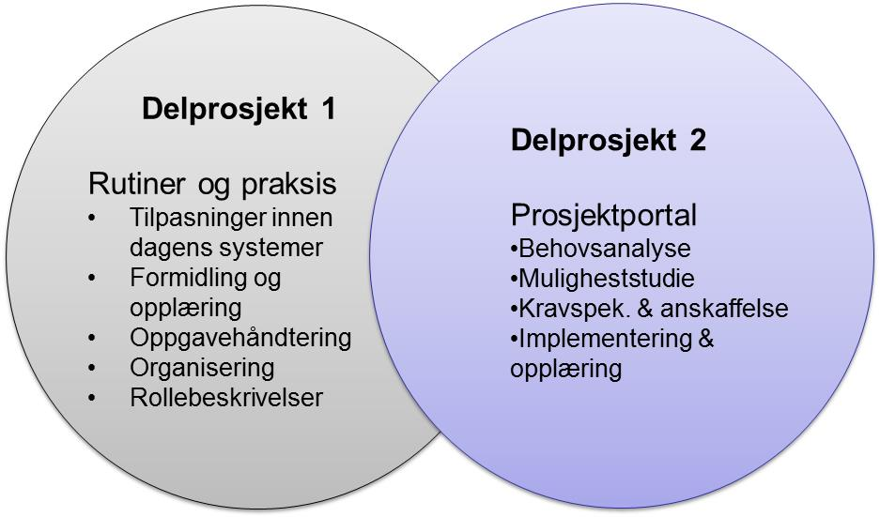
Erfaringene fra IHR-EFV viste at bruken av arbeidsgrupper fungerte godt i denne sammenheng og bør benyttes i det videre arbeidet. Alle arbeidsgrupper skal ha en leder og minimum en dokumentasjonsansvarlig. Sammensetningen skal sikre medvirkning fra interessentene på alle relevante nivåer i organisasjonen. I fase 2 blir det spesielt viktig med representasjon fra forskningsadministrativt personell og prosjektledere.
Arbeidsgruppene rapporter til plangruppen. Plangruppens leder rapporter til universitetsdirektør.
Plangruppens sammensetning:
Knut Fægri, leder
Jarle Nygard, MN
Gudleik Grimstad, SV
Trude Abelsen, IMB
Vebjørn Bakken, SMN
Ingrid Sogner FA
Johannes Falk Paulsen, OPA
Ellen Johanne Caesar, leder midlertidig sekretariat
Benedicte Rustad, IT-strategisk koordineringsgruppe
Thomas Evensen, USIT
Kristian Mollestad, fagforeningsrepresentant

Plangruppens sammensetning bør vurderes på nytt ved oppstart av fase 2.
Midlertidig sekretariat
Ellen Johanne Caesar, leder
Camilla Kuhlman, ØPA
Jan Thorsen, USIT
Katinka Grønli, FA

Sekretariatets funksjonstid
Funksjonstiden til det midlertidige sekretariatet vil være 15. august 2013 til 1. februar 2014. Overlevering til nytt sekretariat gjennomføres i første plangruppemøte etter nyttår.
Det midlertidige sekretariatet ledes av Ellen Johanne Caesar. Sekretariatsleder rapporterer til universitetsdirektør i linjen og til Knut Fægri som leder for plangruppen.
Sekretariatets arbeidsoppgaver ivaretas av Camilla Kuhlman, Jan Thorsen, Katinka Grønli samt en ressurs fra operativt forskningsadministrativt nivå. Sekretariatets oppgaver omfatter også prosjektledelse av igangsatte prosjekter. Det inngås egne ressursavtaler med de berørte.
Sekretariatet vil i den midlertidige fasen konsentrere seg om avslutning av pågående og rammene rundt fremtidige aktiviteter. Arbeidet vil foregå frem til 31.01.2014.
- Pågående aktiviteter:
    - Prosjektøkonomistyring
    - Lønnsdetaljer i rapporter til prosjektlederne
    - Kontraktsmaler
    - Sjekklister
- Arbeidsgruppe 5 skal etableres: Utredning av behovet for forskningsadministrative støttesystemer for eksternfinansierte forskningsprosjekter

I tillegg skal det innen funksjonstiden utarbeides en overordnet fremdriftsplan for videreføring av begge delprosjektene. Fokus må endres fra økonomi til forskningsadministrasjon.

Med hilsen

Knut Fægri
leder plangruppen

